BAB III

ANALISA DAN PERANCANGAN

3.1 Analisa Masalah
Dalam analisis masalah dilakukan Analisa secara umum seperti massalah kurangnya minat baca anak – anak, khususnya Indonesia berdasarkan penelitian dari hasil Central Connecticut State University bertajuk World’s Most Literate Nations Ranked yang dirilis pada bulan maret tahun 2016 memperlihatkan bahwa ketertarikan baca masyarakat Indonesia masih amat minim yaitu peringkat 60 dari 61 negara soal ketertarikan membaca. Minimnya penggunaan teknologi virtual reality pada metode pembelajaran, khususnya tentang klasifikasi hewan. Setelah melakukan survey pada MTS Sunan Kalijogo Malang, dari hasail wawancara dengan beberapa guru di tempat, bahwa guru membutuhkan metode lain untuk mengajarkan materi supaya dapat membantu dalam memahami materi dan tidak membuat siswa jenuh dalam belajar. Untuk saat ini MTS Sunan Kalijogo menggunakan kurikulum 2013 revisi 2018 sebagai kurikulum acuan belajar dan mengajar.
Dengan Penggunaan smartphone yang tinggi pada saat ini, alangkah baiknya dapat digunakan sebagai alat bantu pembelajaran. Ditambah dengan adanya sebuah teknologi virtual Reality yang dapat memberikan kesan hidup pada sebuah objek, serta akan lebih interaktif dalam pembelajaran. Dengan menggunakan animasi 3D pada objek sebagai pembelajaran, di harapkan siswa akan semakin semangat belajar dan mudah dalam memahami materi. Dibawah ini adalah beberapa aplikasi yang menggunakan teknologi virtual reality serta memakai hewan sebagai objeknya.
Tabel 3.1 Tabel Aplikasi Sejenis
No | Nama Aplikasi | Kelebihan | Kekurangan
1 | Safari Tour Adventure VR | - Memiliki environment yang luas  - Memiliki hewan yang beragam | - Tidak ada tombol untuk keluar  - Hanya menampilkan nama hewan yang di lewati  - Tidak bisa mengontrol perjalanan
2 | VR virtual Zoo | - Terdapat pilihan untuk control  - Adanya mode VR dan mode normal  - Terdapat game berburu | - Hanya menampilkan nama hewan
4 | Junggle Park VR | - Memberikan petunjuk penggunaan | - Tidak adanya informasi tentang hewan  - Tidak ada tombol keluar
5 | VR Kebun Binatang Purba | - Memiliki fitur Bahasa  - Memberikan menu petunjuk penggunaan  - Memberikan informasi tentang hewan yang ada ketika pengguna menghadap ke hewan | - Environment kurang menarik
6 | Savari VR | - Tampilan menarik | - Tidak ada pilihan menu  - Tidak ada informasi tentang hewan
7 | VR Wildlife Safari Adventure | - Terdapat pengaturan suara  - Adanya pengaktifan dan penonaktifan dual view | - Tidak menampilkan informasi tentang hewan
8 | VR Ocean Aquarium | - Terdapat pilihan untuk kontrol  - Adanya mode VR dan mode normal  - Terdapat game berburu | - Hanya menampilkan nama hewan  - Untuk keluar dari aplikasi harus melepaskan alat
9 | VR Abyass |  | - Game tidak bisa di jalankan
10 | Forest animals VR Cardboard | - Tampilan menarik | - Permainan harus menggunakan alat
11 | Dino Zoo VR | - Tampilan menarik | - Tidak ada keterangan tentang hewan  - Tidak support menggunakan alat
12 | Animals Park VR | - Objek memiliki perpaduan warna yang baik | - Tidak bisa menjelajah sesuka hati  - Tidak menampilkan aplikasi
13 | VR Horse Ride | - Memiliki objek yang menarik | - Tidak bisa menjelajah sesuka hati
14 | Jurassic VR | - Detail objek menarik | - Harus melepas alat untuk keluar aplikasi
15 | VR Dino Safari Trip Island Simulator | - Ada fitur menonton iklan untuk menambah uang  - Ada pilihan mobil menjelajah | - Tidak ada keterangan pada objek  - Harus melepas alat untuk keluar

3.1.1 Permasalah
Ditemukan kesimpulan dari analisis masalah, permasalahannya adalah sebagai berikut :
- Pembelajaran menggunakan buku paket masih belum mampu membantu siswa secara keseluruhan,khususnya dalam pembelajaran klasifikasi hewan.
- Guru membutuhkan metode pembelajaran lain untuk membuat semua siswa dapat memahami materi di dalam kelas.
- Masih kurangnya pemanfaatan teknologi virtual Reality dalam penerapan metode pembelajaran di sekolah.

3.1.2 Usulan Pemecahan Masalah
Berdasarkan permasalah yang didapat, dengan mengusulkan cara yang berbeda dalam metode pembelajaran tentang klasifikasi hewan yang dapat membantu guru dalam penyampaian materi dan membantu siswa dalam menguasai serta memahami materi. Cara ini dapat diterapkan di sekolah, baik di dalam maupun di luar kelas. Metode ini juga dapat digunakan siswa di rumah untuk membantu menunjang pembelajaran tentang klasifikasi hewan. Dengan adanya cara ini, diharapkan pengguna dapat memahami materi tentang klasifikasi hewan menjadi lebih mudah dan menyenangkan. Dengan memanfaatkan teknologi virtual reality pada perangkat smartphone sebagai media pembelajran.

3.1.3 Kelebihan Sistem yang Diusulkan
Proses belajar akan menjadi lebih menyenangkan dalam memahami materi ilmu pengetahuan alam tentang klasifikasi hewan dengan menggunakan teknologi virtual reality yang menampilkan objek 3D, pengguna akan mellihat hewan dalam bentuk 3D dan pada setiap hewan akan ada info singkat mengenai hewan – hewan tersebut. Tutorial ini juga menghadirkan fitur kuis yang berisikan materi tentang klasifikasi hewan yang bersangkutan dengan pembelajaran klasifikasi hewan dengan menampilkan objek 3D sebelumnya, sehingga membuat pengguna dapat menerapkan ilmu yang dipelajari.

3.2 Perancangan Tutorial
Tahap perancangan aplikasi meliputi ide dan konsep serta struktur pengerjaan materi dan aplikasi, sehingga dapat berjalan dengan baik.

3.2.1 Konsep Aplikasi
Penjelasan tentang konsep dari aplikasi yang akan diterapkan sebagai berikut :
Tabel 3.2 Tabel Konsep Tutorial
No | Elemen | Keterangan
1. | Judul | Tutorial Pembelajaran Klasifikasi Hewan Dengan Teknologi Virtual Reality Berbasis Android.
2. | Tujuan | Memanfaatkan teknologi Virtual Reality sebagai media pembelajaran klasifikasi hewan.
3. | Platform | Smartphone Android dilengkapi sensor gyroscope
4. | Target | 13-15 tahun
6. | Kelebihan | - Objek hewan berbentuk 3D  - Menggunakan teknologi Virtual Reality  - Menampilkan informasi singkat tentang klasifikasi hewan yang ada.

3.2.2 Kebutuhan Teknologi
Daftar kebutuhan teknologi baik perangkat keras (hardware) maupun
perangkat lunak (software) untuk membangun game :
Tabel 3.3 Kebutuhan Teknologi
No | Kebutuhan | Kegunaan
1. | Unity 2019 | Sebagai aplikasi engine dalam pembuatan Virtual Reality
2. | Komputer/Laptop | Perangkat untuk pembuatan aplikasi
3. | VR Cardboard | Alat bantu untuk menjalankan aplikasi
4. | Smartphone Android Nougat | Digunakan sebagai media uji coba dan penerapan aplikasi

3.2.3 Alur Belajar Tutorial
Pengguna membuka aplikasi, setelah loading splash screen akan menampilkan menu utama yang berisi beberapa menu seperti tutorial, kuis, tentang, dan cara penggunaan. pada menu turorial, pengguna akan masuk ke mode virtual reality, pengguna langsung masuk dan berada disuatu tempat dengan beberapa macam hewan di dalamnya. Di dalam mode virtual reality ini, pengguna berjalan dan melihat hewan – hewan yang ada pada tempat tersebut. Saat menemukan hewan, pengguna mengarahkan titik merah ke objek hewan untuk mendapatkan informasi singkat tentang klasifikasi hewan tersebut. Setelah menjelajah penguna keluar dari menu belajar dan kembali ke menu utama. Pada menu utama terdapat menu kuis, pada menu ini pengguna disuguhkan dengan kuis pilihan ganda yang berhubungan dengan klasifikasi hewan. kemudian pada menu tentang pada menu utama berisikan informasi tentang aplikasi. Pada menu cara penggunaan berisi cara penggunaan aplikasi.

3.2.4 Gambaran Umum
Pada Pembelajaran ini akan disediakan 3 menu antara lain :
- Tutorial
Pada menu ini pengguna akan diajak belajar tentang klasifikasi hewan dengan menjelajah tempat dalam mode virtual reality dan menemukan beberapa hewan beserta informasi singkat tentang hewan tersebut.
- Kuis
Pada menu ini pengguna disuguhkan dengan beberapa materi yang berkaitan dengan apa yang telah dipelajari pada menu belajar
- Tentang
Pada menu ini berisikan informasi tentang aplikasi seperti judul aplikasi dan juga pembuat aplikasi.
4, Help
Pada menu ini berisi tentang cara menggunakan aplikasi, mulai dari meyambungkan alat hingga penggunaanya dalam aplikasi.

3.3 Perancangan

3.3.1 Desain Menu
- Menu utama
Pada bagian menu utama menampilkan menu – menu yang ada pada aplikasi, seperti menu tutorial, menu kuis, dan menu cara penggunaan , menu tentang serta tombol untuk keluar dari aplikasi. Pada bagian ini juga menampilkan logo serta judul dari aplikasi.

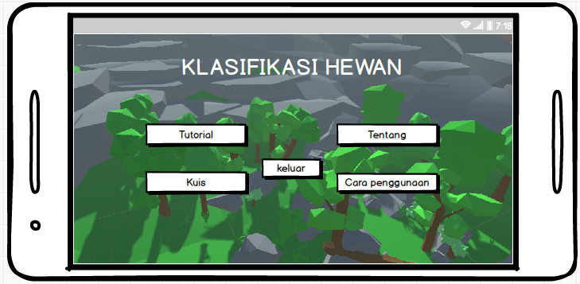
Gambar 3. 1 Desain Menu utama
- Menu Tutorial
Pada bagian menu tutorial pengguna akan masuk tempat seperti kebun binatang dengan berbagai hewan didalamnya. Pengguna akan berkeliling ke setiap hewan untuk memperoleh tentang hewan tersebut.
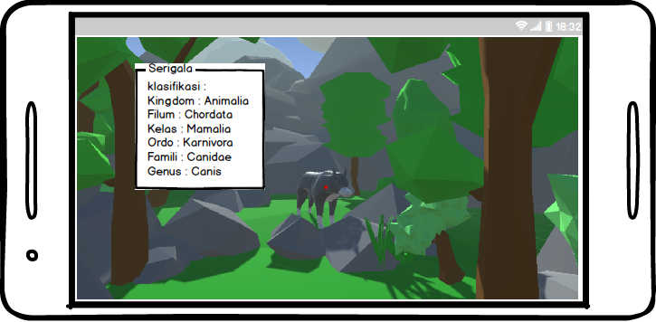
Gambar 3. 2 Tutorial
- Menu Kuis
Pada bagian menu evaluasi berisi kuis sebagai media evaluasi pengguna setelah melakukan pembelajaran pada menu tutorial.
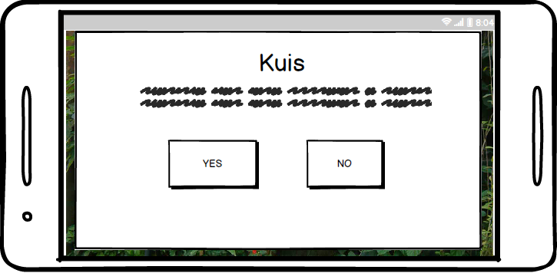
Gambar 3. 3 Kuis

- Menu Cara penggunaan
Pada bagian menu cara penggunaan berisi tentang cara menggunakan aplikasi dan cara mengerjakan kuis.
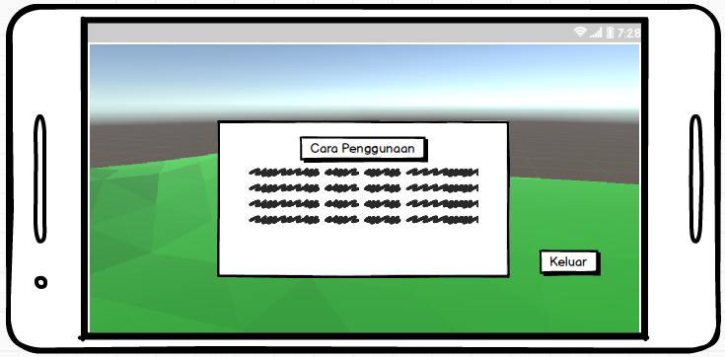
Gambar 3.4 Cara penggunaan
- Menu Tentang
Berisikan tentang info seputar aplikasi, seperti versi aplikasi, dibuat oleh siapa, dan lain – lain.
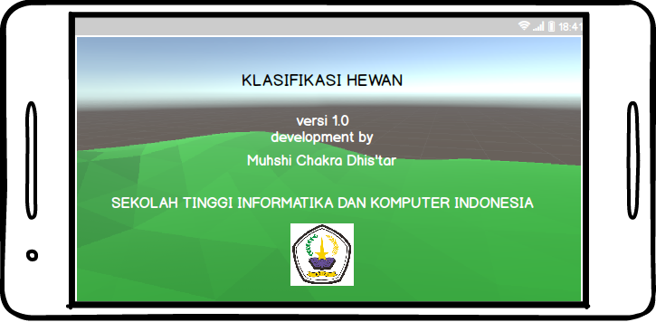
Gambar 3.5 Tentang

3.3.2 Environment dan Karakter
- Environment Menu Utama
Terdapat sebidang tanah dengan pagar disekelilingnya yang di isi oleh beberapa objek tumbuhan, serta papan penampil menu yang ada pada aplikasi.
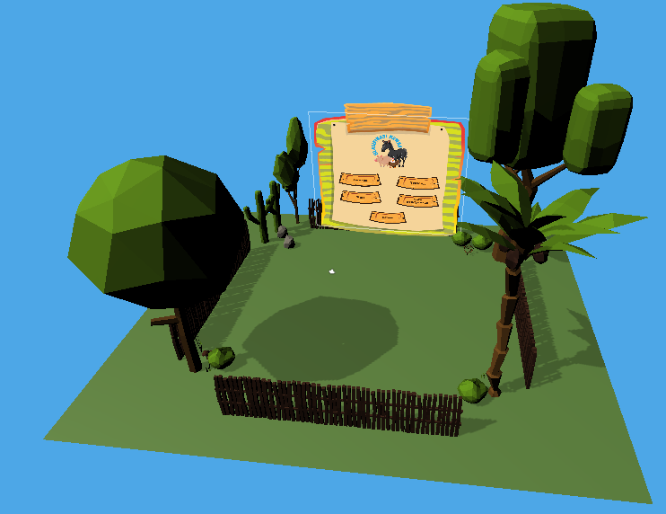
Gambar 3. 6 Environment Menu Utama
- Environment Menu Kuis
Terdapat dua environment dalam menu kuis yaitu bagian sebelum memulai dan bagian dalam kuis. Pada bagian sebelum memulai terdapat tanah dengan pagar, pohon serta tembok yang berisi tombol untuk memulai kuis dan kembali ke menu utama. Pada bagian dalam kuis terdapat tanah dengan pagar, serta tembok di kanan kiri penampil kuis.
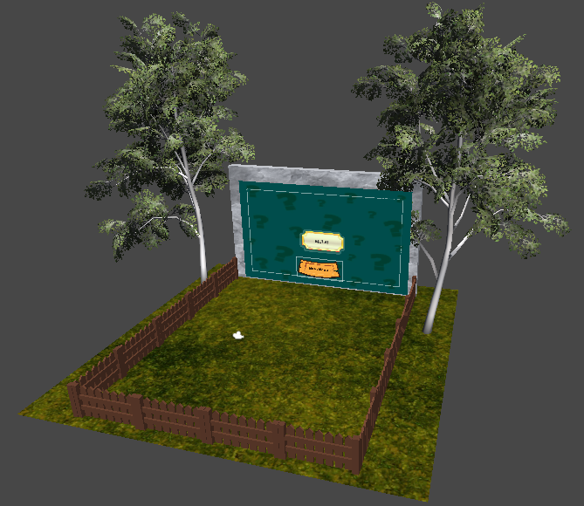
Gambar 3. 7 Environment Menu Kuis 1
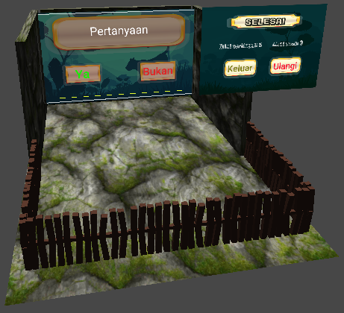
Gambar 3. 8 Environment Menu Kuis 2
- Environment Menu Tutorial
Terdapat satu lahan persegi panjang yang berisi hewan – hewan yang telah disusun sesuai dengan tempatnya. Terdapat pohon, beberapa tumbuhan didalamnya, serta bebatuan.
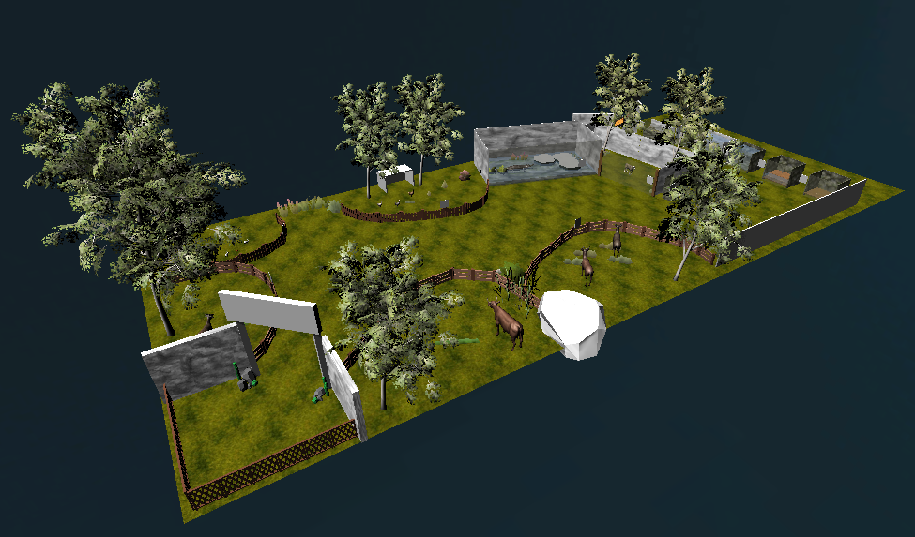
Gambar 3. 9 Environment Menu Tutorial
- Environment Menu Tentang
Terdapat tanah dengan pagar dan beberapa tumbuhan serta canvas dengan panel yang menampilkan infomasi tentang aplikasi.
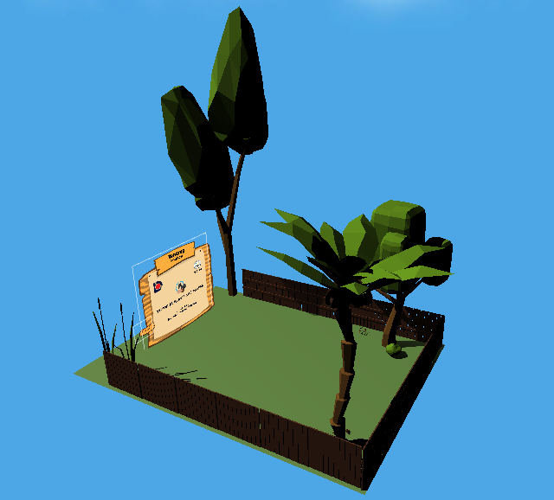
Gambar 3. 10 Environment Menu Tentang
- Environment Menu Cara Penggunaan
Terdapat tanah dengan beberapa pagar dan pohon – pohon serta panel penampil cara penggunaan aplikasi.
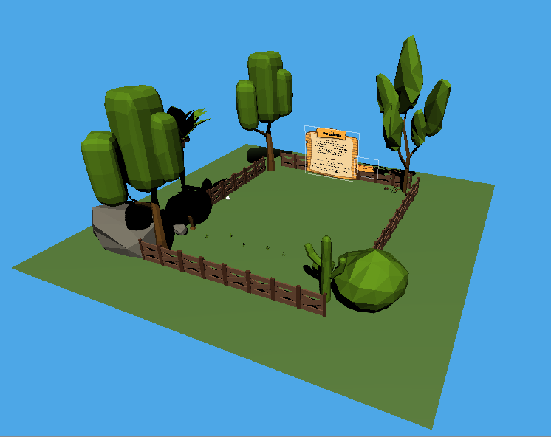
Gambar 3. 11 Environment Menu Cara Penggunaan
- Karakter Hewan
Berikut adalah model hewan yang digunakan sebelum dan sesudah diberi material
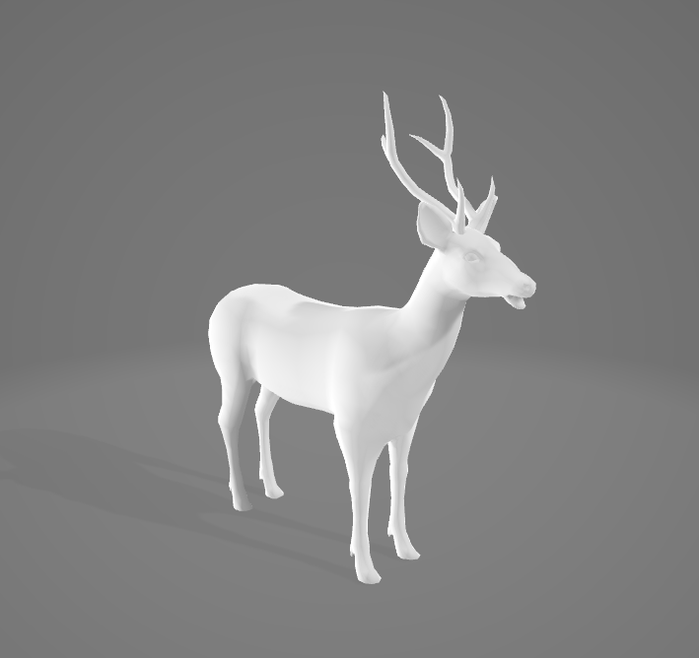
Gambar 3. 12 Model Rusa
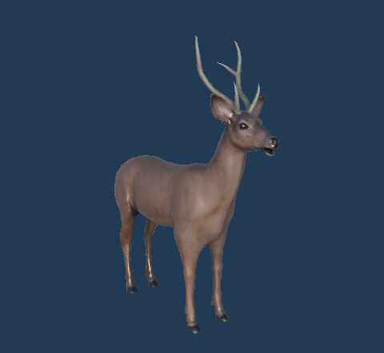
Gambar 3. 13 Model Rusa dengan Material

3.4 Flowchart

3.4.1 Flowchart Tutorial
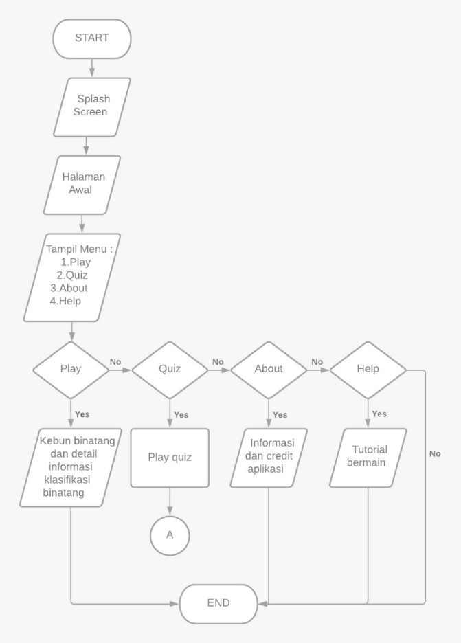
Gambar 3. 14 Flowchart Aplikasi
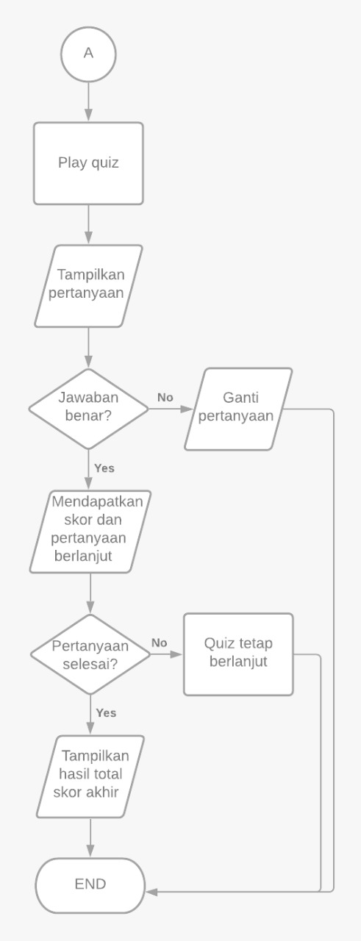
Gambar 3. 15 Flowchart Connector Kuis
Pada menu utama terdapat empat menu pilihan dan satu tombol untuk keluar dari aplikasi. pertama menu Tutorial, pada menu ini pengguna akan masuk ke tempat seperti kebun binatang yang penuh dengan hewan untuk menjelajah dan bertemu hewan yang ada pada menu turorial serta memberikan informasi singkat tentang klasifikasi hewan tersebut. Lalu ada menu kuis, pada menu ini pengguna masuk untuk mengerjakan kuis yang ada. Pada menu cara penggunaan, berisikan cara menggunakan aplikasi dan mengerjakan kuis, menu tentang yang berisi tentang pembuat dan judul dari aplikasi. terakhir tombol keluar untuk keluar dari aplikasi.

